見晴國小國語週測(４) 二年甲班 座號： 姓名：
甲、選出「 」裡正確的注音符號與國字（每題５分，用100分扣）
（ ）1.「明」天我們要到玉里國小參加足球比賽。【 民 名 蒙 】
乙、語文應用：請選出正確的答案（每題５分，用100分扣）
（ ）2.查字典時，下列哪兩個字的部首相同？【告、右 里、裡百、春 】
（ ）3.「一站到講台上，我緊張到『幾乎』忘了該說什麼。」句中的「幾乎」可以換成：
【 沒想到 差一點 不由得 】
丙、閱讀測驗（每題５分，用100分扣）
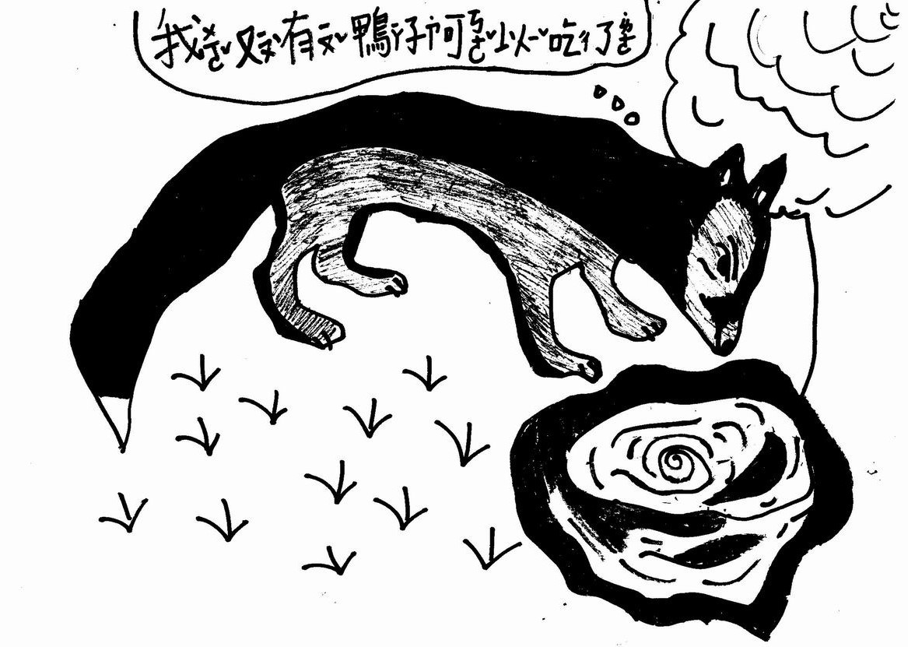 | （甲）不甘心的狐狸， 到處找那隻受傷的野鴨。當他發現野鴨時，就慢慢靠近，沒想到野鴨一翻身，潛進溫泉洞裡。
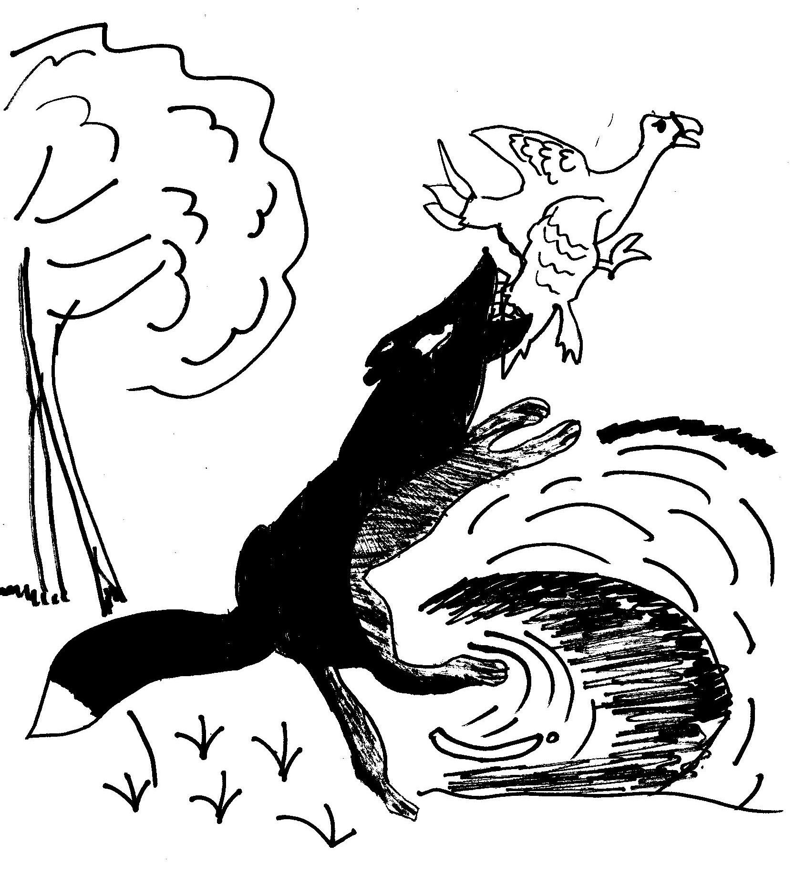 | （乙）秋天到了，狐狸想趁鴨子飛到南方前，吃個痛快。他撲向一隻沒有防備的野鴨。
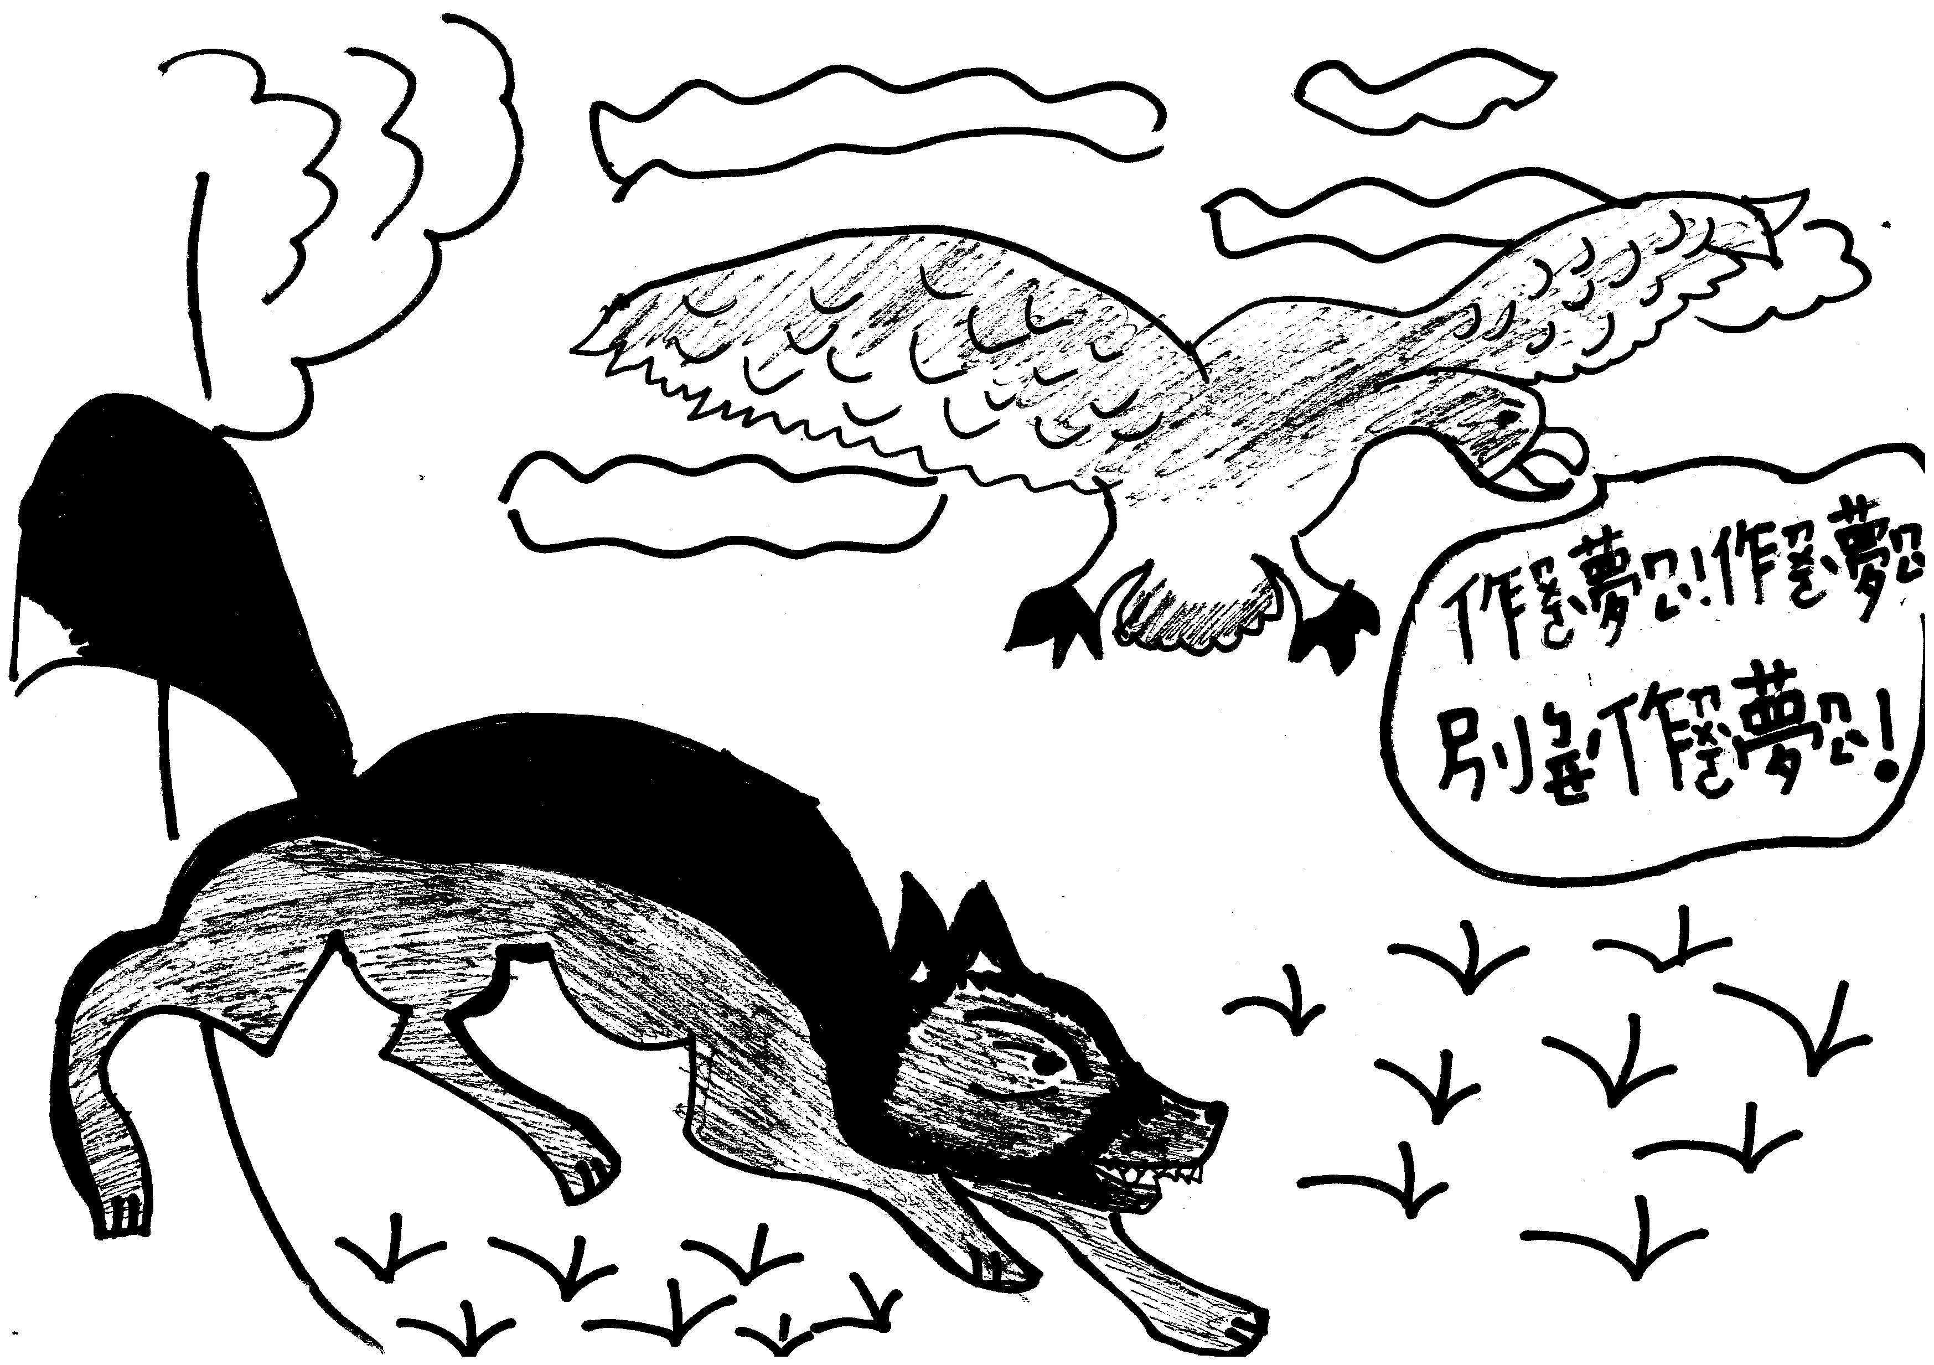 | （丙）過了兩個月，狐狸又看到那隻野鴨，心想可以吃頓大餐了。 沒想到野鴨翅膀的傷不但好了，還邊飛邊叫……
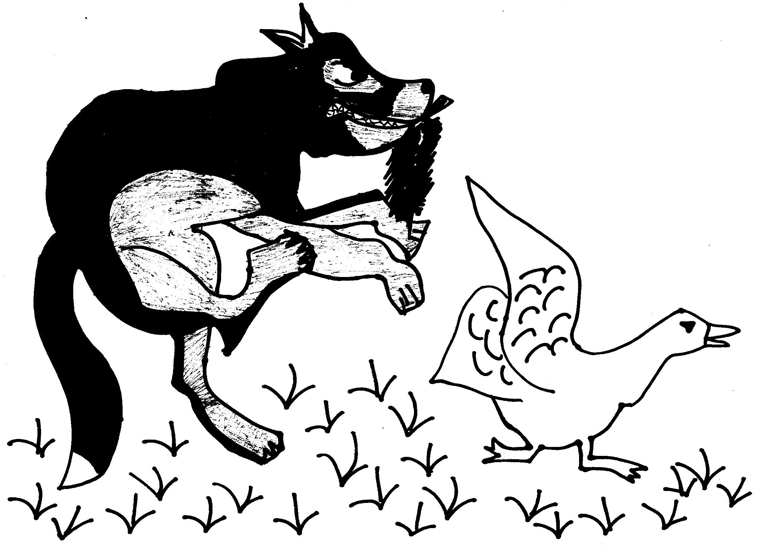 | （丁）因為野鴨用力的掙扎，終於逃開狐狸的攻擊。狐狸只咬到翅膀和羽毛，他感到很懊惱。
（一）狐狸和野鴨（改寫） 出版社：台英社
（ ）4.請根據圖的提示排出狐狸和野鴨的故事發生的先後順序：【 乙甲丁丙 甲乙丙丁
乙丁甲丙 】

（二）風 謝武彰（國語日報出版社）
媽媽把洗好的衣服
晾在繩子上
蜻蜓來看看就走了
蝴蝶來看看就走了
白雲來看看就走了

只有風最好奇了
悄悄的試穿著
爸爸的上衣跟褲子
媽媽的洋裝跟裙子
弟弟的制服跟鞋子
他們互相看著彼此的怪模樣
呼呼的笑得喘不過氣來

哎呀—風好壞喲
還拿了我的毛巾跟手帕
擦過了汗
都扔在地上了
又拿了妹妹的圓帽子
當做鐵環滾走了
害我跑了好遠好遠
才追回來

（ ）5.詩中說風「『呼呼的』笑得喘不過氣來」的「呼呼」是指「風」的：【① 形狀 ② 聲音
③ 大小 】
（ ）6.媽媽晾的衣物中，被風吹得最遠的是：【 ① 鐵環 ② 毛巾 ③ 帽子 】
（ ）7.詩中說到蜻蜓、蝴蝶、白雲經過這些衣服時，是用哪一種感官寫出來？【 ① 視覺
② 觸覺 ③ 聽覺 】
（ ）8.「風試穿著爸爸、媽媽、弟弟的衣物，還互看彼此的怪模樣。」可以看出「風」是個：
【① 聰明的小孩 ② 頑皮的小孩 ③ 愛美的小孩】

